**Московский государственный технический**

**университет им. Н.Э. Баумана**

Факультет «Информатика и системы управления»

Кафедра ИУ5 «Системы обработки информации и управления»

Отчет по лабораторной работе №1

«Основные конструкции языка Python.»

|  |  |
| --- | --- |
| Выполнил: Сироткин Сергей |  |
| ИУ5-35Б |  |
|  |  |
|  |  |

**Задание:**

Разработать программу для решения [биквадратного уравнения.](https://ru.wikipedia.org/wiki/%D0%A3%D1%80%D0%B0%D0%B2%D0%BD%D0%B5%D0%BD%D0%B8%D0%B5_%D1%87%D0%B5%D1%82%D0%B2%D1%91%D1%80%D1%82%D0%BE%D0%B9_%D1%81%D1%82%D0%B5%D0%BF%D0%B5%D0%BD%D0%B8#%D0%91%D0%B8%D0%BA%D0%B2%D0%B0%D0%B4%D1%80%D0%B0%D1%82%D0%BD%D0%BE%D0%B5_%D1%83%D1%80%D0%B0%D0%B2%D0%BD%D0%B5%D0%BD%D0%B8%D0%B5)

1. Программа должна быть разработана в виде консольного приложения на языке Python.
2. Программа осуществляет ввод с клавиатуры коэффициентов А, В, С, вычисляет дискриминант и ДЕЙСТВИТЕЛЬНЫЕ корни уравнения (в зависимости от дискриминанта).
3. Коэффициенты А, В, С могут быть заданы в виде параметров командной строки ( [вариант задания параметров приведен в конце файла с примером кода](https://github.com/ugapanyuk/BKIT_2022/blob/main/code/lab1_code) ). Если они не заданы, то вводятся с клавиатуры в соответствии с пунктом 2. [Описание работы с параметрами командной строки.](https://realpython.com/python-command-line-arguments/#the-command-line-interface)
4. Если коэффициент А, В, С введен или задан в командной строке некорректно, то необходимо проигнорировать некорректное значение и вводить коэффициент повторно пока коэффициент не будет введен корректно. Корректно заданный коэффициент - это коэффициент, значение которого может быть без ошибок преобразовано в действительное число.
5. Дополнительное задание 1 (*). Разработайте две программы на языке Python - одну с применением процедурной парадигмы, а другую с применением объектно-ориентированной парадигмы.
6. Дополнительное задание 2 (*). Разработайте две программы - одну на языке Python, а другую на любом другом языке программирования (кроме С++).

**Текст программы:**

Объектно-ориентированная парадигма:

import sys

import math

class Roots:

def __init__(self):

self.a = 0.0

self.b = 0.0

self.c = 0.0

self.roots = []

self.num_roots = 0

def read_coef(self, index, prompt):

try:

coef = sys.argv[index]

except:

print(prompt)

coef = input()

coef = float(coef)

return coef

def get_coefs(self):

self.a = self.read_coef(1, 'Введите коэффициент А:')

self.b = self.read_coef(2, 'Введите коэффициент B:')

self.c = self.read_coef(3, 'Введите коэффициент C:')

def find_roots(self):

a = self.a

b = self.b

c = self.c

d = b*b - 4*a*c

if d > 0.0:

self.num_roots = 2

root1 = (-b + math.sqrt(d)) / (2.0 * a)

root2 = (-b - math.sqrt(d)) / (2.0 * a)

self.roots.append(root1)

self.roots.append(root2)

elif d == 0.0:

self.num_roots = 1

root = -b / (2.0 * a)

self.roots.append(root)

def print_roots(self):

if self.num_roots != len(self.roots):

print("Ошибка")

else:

if self.num_roots == 0:

print('Нет корней')

elif self.num_roots == 1:

print('Один корень: ', self.roots[0])

elif self.num_roots == 2:

print('Два корня:', self.roots[0], self.roots[1])

def main():

r = Roots()

r.get_coefs()

r.find_roots()

r.print_roots()

if __name__ == "__main__":

main()

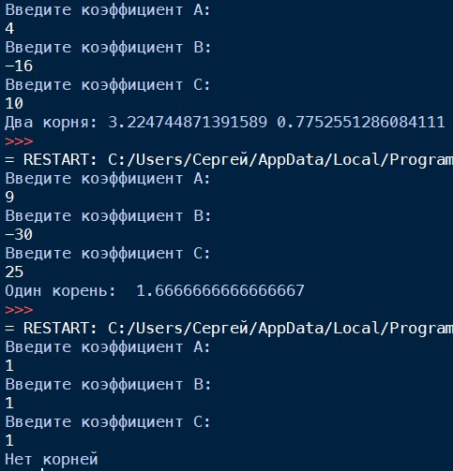

Процедурная парадигма:

import sys

import math

def get_coef(index, prompt):

try:

coef_str = sys.argv[index]

except:

print(prompt)

coef_str = input()

coef = float(coef_str)

return coef

def get_roots(a, b, c):

roots = []

d = b*b - 4*a*c

if d > 0.0:

root1 = (-b + math.sqrt(d)) / (2.0 * a)

root2 = (-b - math.sqrt(d)) / (2.0 * a)

roots.append(root1)

roots.append(root2)

elif d == 0.0:

root = -b / (2.0 * a)

roots.append(root)

return roots

def main():

a = get_coef(1, 'Введите коэффициент А:')

b = get_coef(2, 'Введите коэффициент B:')

c = get_coef(3, 'Введите коэффициент C:')

roots = get_roots(a,b,c)

if len(roots) == 0:

print('Нет корней')

elif len(roots) == 1:

print('Один корень:', roots[0])

elif len(roots) == 2:

print('Два корня:', roots[0], roots[1])

if __name__ == "__main__":

main()

